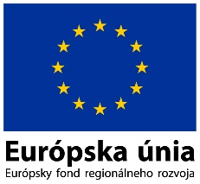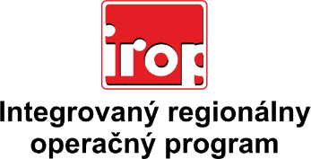

Zoznam odborných hodnotiteľov
Kód výzvy | Mená odborných hodnotiteľov
Výzva: IROP-PO1-SC11-2016-11  7. hodnotiace kolo | Ing. Marek Harčár
 | Ing. Rastislav Mochnacký
 | Ing. Peter Biel
 | Ing. Martina Lamačková

